台中火車站--明台高中--省諮議會會館--朝陽學生宿舍交通位置圖

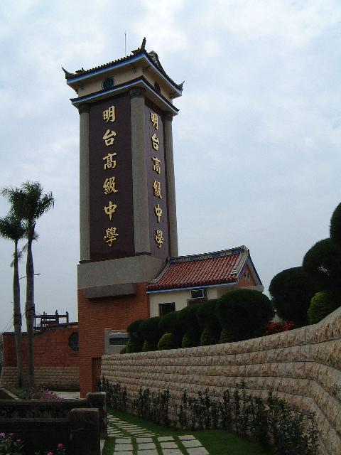
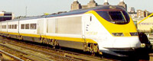
大同路
明台高中
台
中
路
大
里橋
忠明南路
建 國 路
國
光
路
中
興
路
往中投快速道路
中
興
路
中
正路
路
草
湖橋
民
權
路
霧峰鄉
大里市
台中市
萊園路
7-11
新學友書局(公車站牌)
民生路
省諮議會
會館
郵局
台中火車站
中興
大學
南
宿舍
吉峰東路
民生路391巷
朝陽學生
第二宿舍

